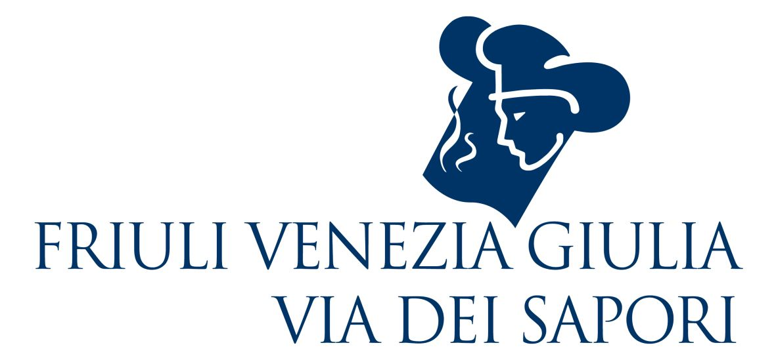

21 autori. 21 diverse ricette. 21 suggestioni.
Gli chef dei 21 ristoranti di Friuli Venezia Giulia Via dei Sapori
raccontano la tradizione del Tiramisù attraverso la sua innovazione

Friuli Venezia Giulia o Veneto? Il dibattito sulla paternità del Tiramisù – uno dei dolci più conosciuti ed apprezzati del mondo - è accesissimo, appassionante e tutt’ora aperto. A scendere in campo, sono ora i 21 chef di Friuli Venezia Giulia Via dei Sapori, che hanno deciso di superarlo, reinterpretando il Tiramisù sul piano dell’innovazione. Hanno quindi creato 21 personali ed originali versioni del famosissimo dolce, che si potranno gustare nei loro ristoranti fino a Natale.
La sua origine – che in Friuli Venezia Giulia viene rivendicata da due locali, il Vetturino di Pieris e il Roma di Tolmezzo – fu nel segno di un dolce fortemente innovativo, che poi divenne un classico, per il principio stesso che la tradizione è una innovazione andata a buon fine.

“Da qui siamo partiti nel coinvolgere gli chef dei 21 ristoranti del nostro sodalizio affinché raccontassero la tradizione del Tiramisù attraverso la sua innovazione” racconta Walter Filiputti, presidente del Consorzio che raccoglie l’eccellenza dell’enogastronomia regionale.

A lanciare l’idea è stato Manlio Collavini, il Signore della Ribolla gialla, che a metà di questa vendemmia – la 2017 - ha proposto ai ristoratori di FVG Via dei Sapori di dare al Tiramisù tradizionale un tocco di modernità. Da parte sua, Collavini ha preparato un mosto di Ribolla gialla, la stessa dalla quale ottiene l’omonimo Brut. Il Ratafià di Ribolla (denso, giallo paglierino, sentori di limone e cedro, molto dolce) è stato realizzato col metodo dell’ice wine: dopo aver congelato l’uva appena raccolta, la si spreme per eliminare l’acqua e conservare solo il puro succo.

Il 29 settembre la Cantina Collavini ha consegnato ai 21 ristoranti le bottiglie di Ratafià. Da quel giorno gli chef hanno incominciato a concepire il “loro” inedito Tiramisù. Massima libertà creativa con un solo obbligo: oltre agli ingredienti tradizionali, dovranno usare il Ratafià di Ribolla. Il racconto di questa innovazione non poteva non avere nel caffè – la cui cultura è da secoli radicata in Friuli Venezia Giulia - un ulteriore elemento di ricerca. Infatti Oro Caffè, apprezzata e storica torrefazione udinese che fa parte del gruppo di FVG Via dei Sapori, ha consigliato la sua miscela 100% Arabica Rose, opportunamente estratta per armonizzarsi alle diverse interpretazioni di Tiramisù create dagli chef.

Ed ecco così che, per la gioia di appassionati di dolci e per i gourmet, da qui a Natale sarà possibile un goloso percorso fra Tiramisù contemporanei d’autore. Tiramisù al cucchiaio o a tronchetto, scomposti nei loro ingredienti o assemblati in soffici golosità. E, come tocco finale, fiori eduli e menta fresca, uva di Ribolla gialla caramellata, briciole d'oro e bubble al caffè, ma anche un’immancabile spolverata di tradizionale cacao.

L’iniziativa è stata presentata ad Udine, nel corso di un affollato incontro, conclusosi con una dolce degustazione. Accanto agli chef di FVG Via dei Sapori, c’erano l’Assessore regionale alle risorse agricole e forestali Cristiano Shaurli, Flavia Cosolo, figlia di Mario Cosolo del ristorante Al Vetturino di Pieris, e Mario del Fabbro, figlio di Beppe del Fabbro del Roma di Tolmezzo. L’Assessore Shaurli ha ricordato come il Tiramisù sia stato inserito, su richiesta della Regione Friuli Venezia Giulia, nella lista dei Prodotti agroalimentari tradizionali (Pat) e riconosciuto come caratteristico del territorio. “Un risultato importante che ci riempie di soddisfazione” ha detto. All’interno dell’elenco nazionale dei prodotti agroalimentari tradizionali è stato incluso il dolce nelle due versioni storicamente originarie del Friuli Venezia Giulia: quella carnica, sostanzialmente uguale a quella moderna, conosciuta come Tiramisù o Tirimi sù (un trancio al mascarpone le cui origini vanno ricercate nella Tolmezzo dello scorso secolo) e quella bisiacca, semifreddo in coppa noto prima come Coppa Vetturino e poi Tìrime Su.
“Riconoscere definitivamente l'origine friulana del Tiramisù ha una forte valenza culturale, perché oltre a riconoscere la storia del dolce italiano più famoso nel mondo ne evidenzia la tipicità, l'appartenenza a un territorio, e può anche rappresentare il viatico per ulteriori valorizzazioni del nostro territorio e del suo "saper fare" - ha spiegato Shaurli - Abbiamo rivendicato, com'è giusto, le capacità dei nostri imprenditori e ristoratori attraverso una ricerca storica, che ha raccolto una ricca ed esaustiva documentazione a sostegno della nostra richiesta. Siamo orgogliosi di aver finalmente ottenuto un risultato che sancisce definitivamente il legame tra Tiramisù e Friuli Venezia Giulia, ora la sfida è che possa rappresentare un valore aggiunto per i nostri ristoratori e per il prestigio enogastronomico dell'intera regione”.

Per informazioni: Friuli Venezia Giulia Via dei Sapori
Tel 0432 538752 - info@friuliviadeisapori.it - www.friuliviadeisapori.it

FRIULI VENEZIA GIULIA VIA DEI SAPORI
www.friuliviadeisapori.it

I Ristoranti: Al Gallo di Pordenone, Al Grop di Tavagnacco, Al Lido di Muggia, Al Paradiso di Paradiso, Al Ponte di Gradisca d’Isonzo, All’Androna di Grado, Campiello di S. Giovanni al Natisone, Carnia di Venzone, Costantini di Tarcento, Da Nando di Mortegliano, Da Toni di Gradiscutta, Ilija Tarvisio, Là di Moret di Udine, La Primula di S. Quirino, La Subida di Cormòns, La Taverna di Colloredo di M.Albano, La Torre di Spilimbergo, Lokanda Devetak di San Michele del Carso, Margò – La Perla di Ravascletto, Sale e Pepe di Stregna, Vitello d’Oro di Udine.

Al percorso gastronomico di Friuli Venezia Giulia Via dei Sapori si affiancano anche vignaioli e distillerie, eccellenze nel settore agroalimentare e artigiani del gusto: insieme, il gruppo è il portabandiera di quanto di meglio offre a tavola il Friuli Venezia Giulia.

I vignaioli e i distillatori eccellenti: Bastianich, Castello di Buttrio, Castello di Spessa, Di Lenardo, Edi Keber, Ermacora, Eugenio Collavini, Forchir, Jermann, La Viarte, Le Monde, Livio Felluga, Livon, Marco Felluga, Petrussa, Ronco delle Betulle, Sirch, Venica&Venica, Villa Parens, Vistorta, Zidarich, Nonino Distillatori in Friuli dal 1897.

Le eccellenze dell’agroalimentare e dintorni: l’Aceto di Sirk; i salumi d’oca e i prodotti di Jolanda de Colò di Palmanova; il prosciutto al cartoccio di Dentesano; il prosciutto crudo di San Daniele di DOK Dall’Ava; le golosità a base di trota di FriulTrota di San Daniele; i formaggi e i prodotti della Latteria di Cividale; i tartufi di Muzzana Amatori Tartufi; i pani del Forno di Rizzo di Tarcento; i dolci della Pasticceria Simeoni di Udine; la Gelateria Scian di Cordenons; la Gubana Maria Vittoria di Dall’Ava Bakery; le farine e il baccalà del Molino Zoratto di Codroipo; il caffè di Oro Caffè di Udine; le affettatrici dell’Officina Meccanica Mirco Snaidero di Mels. Con la partecipazione di: Lis Lavanderia per tovaglie di qualità, Agenzia viaggi Cividin di Trieste.

Con la collaborazione di: Camera di Commercio di Udine e Promo Turismo FVG

Ufficio Stampa: Studio Agorà - Marina Tagliaferri - Tel. 0481 62385 - agora@studio-agora.it - www.studio-agora.it

